Технології програмування
Лабораторна робота №2
Робота з файлами. Юніт тести.

Мета роботи: Використовуючи теоретичне підґрунтя про роботу з файлами та тестування коду у мові Python розширити програму телефонного довідника студентів додавши функціонал, що буде вказано в завданні до лабораторної роботи.
Lab_02.py
import csv
from sys import argv

def add_logic(student_list, name, phone, age, email):
new_item = {"name": name, "phone": phone, "age": age, "email": email}
insertPosition = 0
for item in student_list:
if name > item["name"]:
insertPosition += 1
else:
break
student_list.insert(insertPosition, new_item)
return insertPosition

def delete_logic(student_list, name):
deletePosition = -1
for item in student_list:
if name == item["name"]:
deletePosition = student_list.index(item)
break
if deletePosition != -1:
del student_list[deletePosition]
return deletePosition

def update_logic(student_list, old_name, new_name, new_phone, new_age, new_email):
pos = delete_logic(student_list, old_name)
if pos == -1:
return False
add_logic(student_list, new_name, new_phone, new_age, new_email)
return True

def find_student(student_list, name):
for item in student_list:
if name == item["name"]:
return item
return None

def load_data(file_name):
student_list = []
try:
with open(file_name, "r", encoding="utf-8") as file:
reader = csv.DictReader(file)
for row in reader:
student_list.append(row)
except FileNotFoundError:
pass
return student_list

def save_data(file_name, student_list):
with open(file_name, "w", newline='', encoding="utf-8") as csvfile:
fieldnames = ["name", "phone", "age", "email"]
writer = csv.DictWriter(csvfile, fieldnames=fieldnames)
writer.writeheader()
for student in student_list:
writer.writerow(student)

def printAlllList(student_list):
for elem in student_list:
strForPrint = f"Student name is {elem['name']}, Phone is {elem['phone']}, Age is {elem['age']}, Email is {elem['email']}"
print(strForPrint)

def AddNewElement(student_list):
name = input("Please enter student name: ")
phone = input("Please enter student phone: ")
age = input("Please enter student age: ")
email = input("Please enter student email: ")
add_logic(student_list, name, phone, age, email)
print("New element has been added")

def DeleteElement(student_list):
name = input("Please enter name to be deleted: ")
deletePosition = delete_logic(student_list, name)
if deletePosition == -1:
print("Element was not found")
else:
print("Delete position " + str(deletePosition))

def UpdateElement(student_list):
name = input("Please enter name to be updated: ")
current_item = find_student(student_list, name)

if not current_item:
print("Element was not found")
else:
print("Enter new data for the student (leave blank to keep current value):")
new_name = input(f"Please enter new name [{current_item['name']}]: ") or current_item['name']
new_phone = input(f"Please enter new phone [{current_item['phone']}]: ") or current_item['phone']
new_age = input(f"Please enter new age [{current_item['age']}]: ") or current_item['age']
new_email = input(f"Please enter new email [{current_item['email']}]: ") or current_item['email']

update_logic(student_list, new_name, new_phone, new_age, new_email)
print("Element has been updated successfully")

def main():
if len(argv) < 2:
print("Помилка: вкажіть файл для роботи. Приклад: python3 lab_02.py lab_02.csv")
return
file_name = argv[1]
student_list = load_data(file_name)

while True:
chouse = input("Please specify the action [ C create, U update, D delete, P print, X exit ] ")
match chouse:
case "C" | "c":
print("New element will be created:")
AddNewElement(student_list)
printAlllList(student_list)
case "U" | "u":
print("Existing element will be updated")
UpdateElement(student_list)
printAlllList(student_list)
case "D" | "d":
print("Element will be deleted")
DeleteElement(student_list)
printAlllList(student_list)
case "P" | "p":
print("List will be printed")
printAlllList(student_list)
case "X" | "x":
print("Exit()")
save_data(file_name, student_list)
break
case _:
print("Wrong chouse")

if __name__ == "__main__":
main()
test_lab_02.py
from lab_02 import add_logic, delete_logic, update_logic

def test_add_logic():
test_list = []
add_logic(test_list, "Zak", "111", "19", "Zak@uni")
add_logic(test_list, "Bob", "222", "18", "bob@uni")

assert len(test_list) == 2
assert test_list[0]["name"] == "Bob"
assert test_list[1]["name"] == "Zak"

def test_delete_logic():
test_list = [{"name": "Bob", "phone": "111", "age": "20", "email": "bob@uni"}]

pos = delete_logic(test_list, "Bob")
assert pos == 0
assert len(test_list) == 0

pos_not_found = delete_logic(test_list, "Jon")
assert pos_not_found == -1
assert len(test_list) == 0

def test_update_logic():
test_list = [{"name": "Zak", "phone": "111", "age": "18", "email": "zak@uni"}]

result = update_logic(test_list, "Zak", "Alex", "222", "19", "alex@uni")
assert result == True
assert len(test_list) == 1
assert test_list[0]["name"] == "Alex"
assert test_list[0]["phone"] == "222"

Перевірка виконання
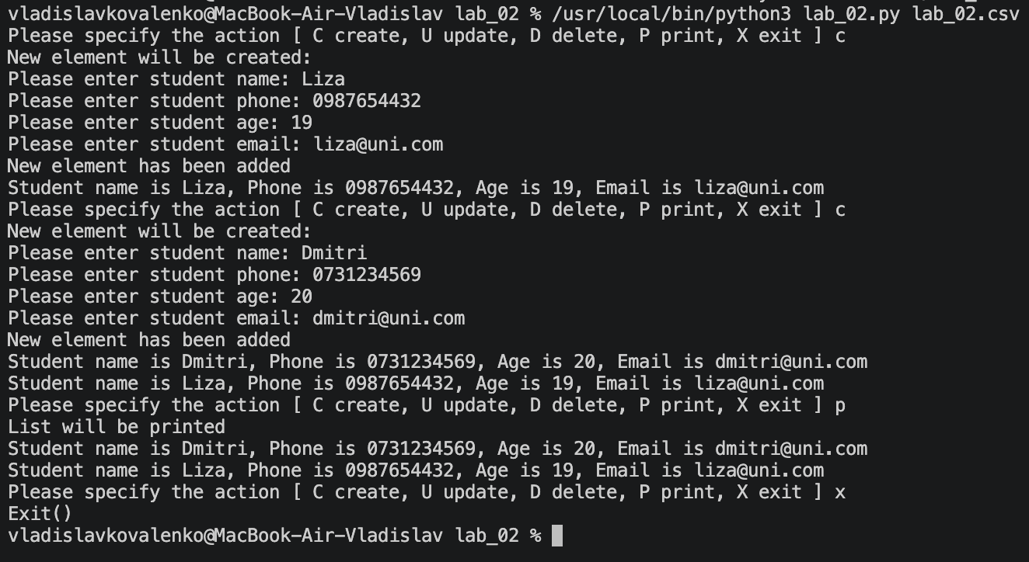
Рис. 1 – Виконання скрипту
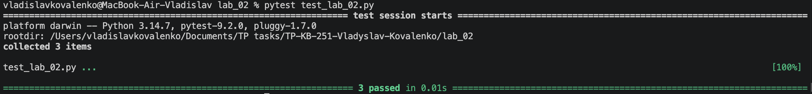
Рис. 2 – Перевірка pytest test_lab_02.py

Висновок
Під час виконання лабораторної роботи було розширено функціонал програми-довідника та закріплено практичні навички роботи з файловою системою і тестування коду мовою Python.
Використовуючи модуль csv (класи DictReader та DictWriter), було реалізовано завантаження та збереження списку студентів. Це дозволило зробити зберігання даних постійним, щоб інформація не втрачалася після виходу з програми. Також було успішно відпрацьовано механізм передачі назви файлу через параметри командного рядка за допомогою модуля sys.argv.
Для виконання вимог щодо юніт-тестування структуру коду було змінено: обчислювальну логіку роботи зі списком відділено від функцій введення тексту з клавіатури. Це дало змогу інтегрувати бібліотеку pytest і перевірити правильність роботи основних функцій (додавання, видалення та оновлення записів) за допомогою автоматичних тестів.
У результаті розроблено надійну програму, яка коректно обробляє дані, зберігає їх у зовнішній файл та має підтверджену тестами працездатність.

